Jueves
22
de Octubre
Segundo de Primaria

Conocimiento del Medio

Una costumbre muy familiar 2

Aprendizaje esperado: Describe costumbres, tradiciones, celebraciones y conmemoraciones del lugar donde vive y cómo han cambiado con el paso del tiempo.

Énfasis: Identificar cambios y permanencias en la costumbre familiar al conmemorar una fecha histórica. (2/3)

¿Qué vamos a aprender?

Identificarás que existen algunos aspectos en las costumbres familiares que cambian y otros que permanecen al conmemorar una fecha histórica, en este caso el inicio de la Independencia de México.

Recuerda que una costumbre es: una manera habitual de actuar o comportarse de una persona, familia o población. También es una práctica tradicional que con el paso del tiempo se vuelve algo propio de un grupo de personas o una población completa que habita en cierto lugar y que los distingue de los demás.

¿Qué hacemos?

En la sesión anterior conociste que la celebración o conmemoración de algunas fechas históricas son costumbres de las familias, y forman parte de nuestra vida. Los objetos, las fotos y lo que platican las personas mayores, sirve para conocer el pasado y los cambios en las costumbres a través del tiempo.

Y como aún está en la memoria la forma en que se celebra el inicio de la independencia de México el pasado 16 de septiembre, vas a continuar conociendo sobre los cambios que se han dado a lo largo del tiempo en esta celebración.

¿Alguna vez te has preguntado por qué las costumbres cambian con el paso del tiempo? ¿Quieres ver cómo ha cambiado la celebración del inicio de la Independencia de México a lo largo del tiempo?

Las actividades que en esta sesión se desarrollarán están relacionadas con los ejercicios de tu libro de texto de Conocimiento del Medio. Segundo grado, en la página 34
https://libros.conaliteg.gob.mx/P2COA.htm

Realiza la siguiente actividad que te permitirá familiarizarte con el calendario y las medidas convencionales de tiempo: día, semana y mes, para que identifiques y ubiques la fecha del inicio de la Independencia de México: 16 de septiembre.

En el calendario también puedes registrar otras conmemoraciones, celebraciones o eventos, cumpleaños, periodo vacacional o fiestas tradicionales del lugar donde vives.

- Actividad 1

¿Cuál es la utilidad que tiene un calendario para las personas? La información que contiene un calendario: se divide en meses, semanas y días.

En tu libro de texto de Conocimiento del Medio, de segundo grado. En la página 33 está la actividad “Una costumbre muy familiar”, observa la imagen de un niño que lleva un sombrero que dice: México.

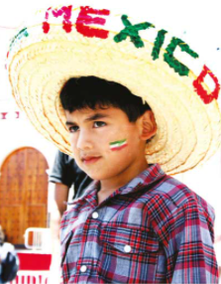
¿Qué piensas que está conmemorando este niño? Al parecer el niño de la imagen se encuentra celebrando el inicio de Independencia de México, que se llevó a cabo en la madrugada del 16 de septiembre de 1810, por el cura Miguel Hidalgo y Costilla.

¿Cómo se puede saber que él niño está celebrando el inicio de la Independencia de México?

El niño tiene un sombrero que dice México y tiene la cara pintada con los colores verde, blanco y rojo de la bandera de México, que es uno de los símbolos patrios de nuestra nación.

Observa el calendario ¿en qué día debes colocar la imagen que representa la celebración del inicio de la Independencia de México? en el día 16 de septiembre.

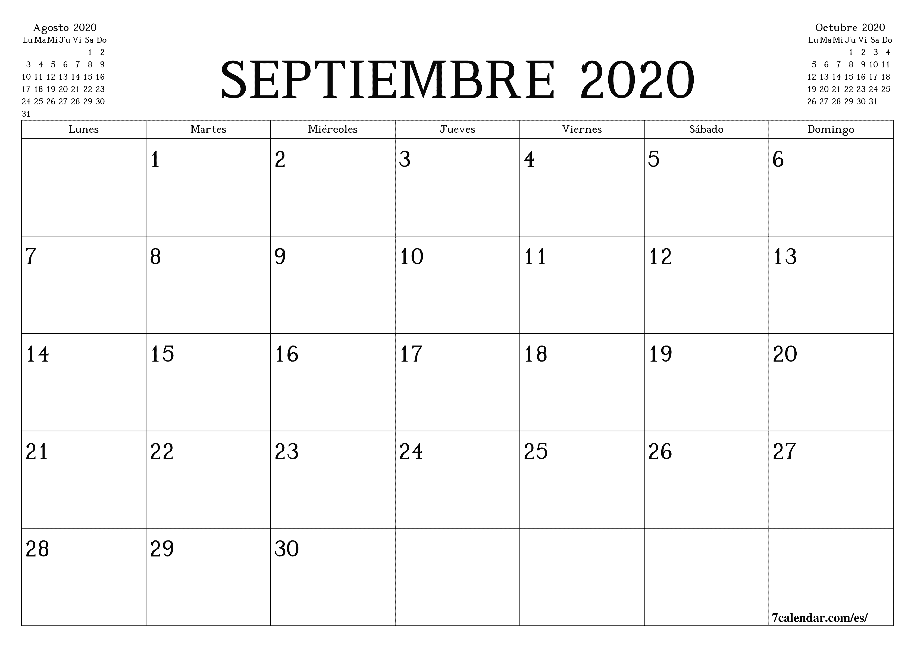
Fuente: https://7calendar.com/es/2020-9/

- Actividad 2

Pregunta a tus abuelitos o alguna persona mayor que te responda las siguientes preguntas sobre la manera en que antes se celebraba el inicio de la independencia.

- ¿Cómo celebran la independencia de México en el lugar donde vivía cuando era niño?
- ¿Qué platillos comían?
- ¿Con quiénes se reunía?
- ¿Qué actividades hacían?
- ¿Cómo lo celebra ahora?
- ¿Qué cambios importantes ha notado en la manera de celebrarlo?
- ¿Qué es lo que permanece igual?
- ¿Por qué considera que han sucedido esos cambios?

Completa el esquema que se encuentra en el libro de texto de Conocimiento del Medio, en la página 34, con las ideas más importantes de lo relatado por la persona que entrevistaste.

Con la información del esquema anterior, realiza la tabla siguiente y complementa, te será de utilidad para comparar la manera en que antes se celebraba el inicio de la Independencia de México y cómo se hace actualmente.

PREGUNTAS | ANTES | AHORA
¿Qué platillos comían o comen?
¿Con quiénes convivían o conviven?
¿Dónde se reunían o se reúnen?
¿Qué actividades realizaban o realizan?

Como observaste, existen algunos elementos en las costumbres familiares que cambian y otros que permanecen al conmemorar una fecha histórica, en este caso el inicio de la Independencia de México.

Para concluir las ideas más importantes de esta sesión son:

- Las personas mayores, como parte de sus costumbres familiares, celebraron o conmemoraron una fecha histórica cuando eran niños, de manera distinta a como lo hacen ahora.

- Se identificó en el calendario las medidas convencionales de tiempo: día, semana y mes, para ubicar las fechas que celebramos como parte de las costumbres de la familia.

- Se identificaron de manera gráfica algunas de las costumbres que realizaban antes y las que se siguen practicando ahora.

Si te es posible consulta otros libros y comenta el tema de hoy con tu familia. Si tienes la fortuna de hablar una lengua indígena aprovecha también este momento para practicarla y platica con tu familia en tu lengua materna.

¡Buen trabajo!

Gracias por tu esfuerzo.

Para saber más:
Lecturas

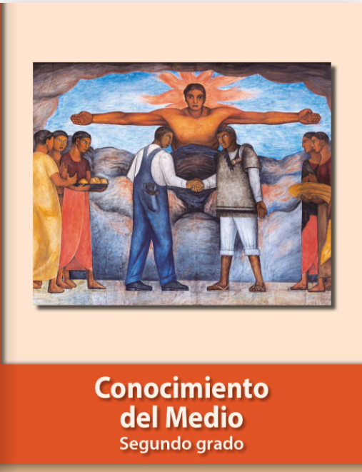
https://libros.conaliteg.gob.mx/P2COA.htm

